扬智2008 IC design

1. 列十个你最常用的Verilog的关键字或保留字，并说明哪些是可综合的。
2. 以下两段代码是否有问题？能否综合？综合之后是怎么样的？

a) always@ (B or data1 or data2 or data3)
case(B)
2'b00: A = data1;
2'b01: A = data2;
2'b10: A = data3;
2'b11: A = data4;
endcase

b) always@ (posedge clk or negedge rstj)
if(~rstj)
A <= 1'b0;
else begin
if (counter1 == 2'b00)

A <= C;
if (counter2 == 2'b00)

A <= D;
end

3. 什么是同步时序电路？什么是异步时序电路？

4. 逻辑综合的主要步骤有哪些？

5. 画图解释set_clock_latency/set_clock_uncertainty/set_clock_transition
的物理含义以及setup/hold的计算

6. FT和CP有什么区别？

7. 列举你所做过的FPGA项目的测试流程（从RTL logic synthesis)开始，以及所
用的主要软件，器件和仪器

8. 下图CMOS电路的表达式？有什么潜在问题？如何改进？

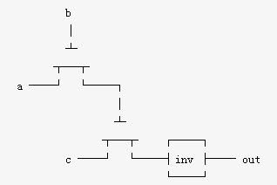

9. 一段英语翻译, constrain file使用说明 ？

10、要求设计一种串行接口协议：寻址范围0x00-0x7f，数据宽度8bit，可读可写（不需要写出完整的RTL code）

